Laboratório Wireshark:  802.11 WiFi v8.1  Suplemento para Redes de Computadores: Uma Abordagem de Cima para Baixo, 8ª ed., J.F. Kurose e K.W. Ross  "Diga-me e eu esqueço. Mostre-me e eu me lembro. Envolva-me e eu entendo." Provérbio chinês  © 2005-2023, J.F Kurose e K.W. Ross, Todos os direitos reservados | 

Neste laboratório, investigaremos o protocolo de rede sem fio 802.11. Antes de iniciar este laboratório, você pode querer reler a Seção 7.3 no texto. Como vamos nos aprofundar um pouco mais no 802.11 do que o abordado no texto, você pode querer conferir "Um tutorial técnico sobre o protocolo 802.11", de Pablo Brenner (Breezecom Communications), http://www.sss-mag.com/pdf/802_11tut.pdf E , claro, há a "bíblia" do 802.11 - o próprio padrão de 4.379 páginas, "ANSI / IEEE Std 802.11-2020", disponível aqui. Mas extraímos a seção 9.2.4.1 da especificação e adicionamos uma folha de dicas útil para filtros de exibição 802.11 Wireshark, aqui, ambos os quais serão muito úteis para este laboratório.

Neste laboratório, capturaremos um rastreamento de uma interface WiFi 802.11 sem fio em nosso computador/laptop. Aqui estão as ações tomadas, supondo que você já esteja conectado a uma rede Wi-Fi (que chamaremos de sua rede doméstica), quando a coleta de rastreamento for iniciada:
- Faça uma solicitação HTTP para http://gaia.cs.umass.edu/wireshark-labs/alice.txt (basta clicar no link)
- Faça um pedido para http://www.cs.umass.edu (basta clicar no link)
- Desconecte-se da sua rede doméstica
- (etapa opcional) Tente se conectar a outra rede sem fio 802.11 cujos anúncios de beacon estão sendo recebidos e para a qual você não tem acesso e, portanto, sua tentativa de conexão falhará.
- Conecte-se novamente (com sucesso) à sua rede doméstica.

A Figura 1 mostra a configuração geral para este laboratório 802.11 Wireshark.

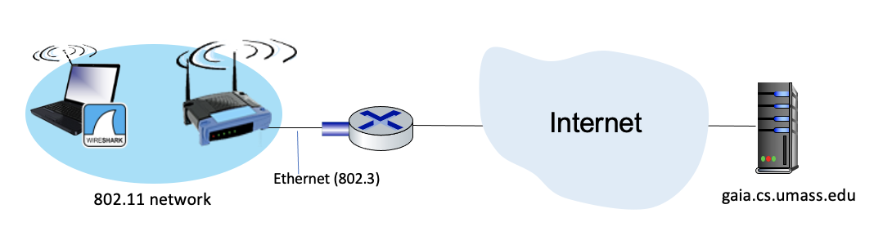
Figura 1: Uma rede 802.11, conectada a um roteador, conectada à Internet

Como de costume, fornecemos um arquivo de rastreamento de quadros 802.11 capturados para você analisar caso não consiga executar as ações acima. O rastreamento está disponível na página do curso, junto a esta atividade. Faça o download desse rastreamento.

As perguntas abaixo pressupõem que você esteja analisando o rastreamento fornecido (em particular, com relação aos nomes do ponto de acesso (AP) e aos tempos no rastreamento). Claro, você é encorajado a reunir seu próprio rastreamento, realizando as cinco ações acima e respondendo às perguntas abaixo a partir de seu próprio rastreamento.

1. Começando

Vamos dar uma olhada em nosso arquivo de rastreamento. Esse rastreamento foi coletado usando um computador na rede doméstica de um dos autores, consistindo em um ponto de acesso/roteador combinado Linksys 802.11g, com dois PCs cabeados e um PC sem fio conectado ao ponto de acesso/roteador. O autor tem a sorte de ter outros pontos de acesso (APs) em casas vizinhas disponíveis também, portanto, veremos muitos quadros nos quais não estamos interessados para este laboratório, como quadros de beacon anunciados pelo AP de um vizinho. Você encontrará as seguintes atividades de host sem fio no arquivo de rastreamento:
- O host já está associado ao AP 30 Munroe St quando o rastreamento começa.
- Em t = 24,8282, o host faz uma solicitação HTTP para http://gaia.cs.umass.edu/wireshark-labs/alice.txt. O endereço IP do gaia.cs.umass.edu é 128.119.245.12.
- Em t=32.8259, o host faz uma solicitação HTTP para http://www.cs.umass.edu, cujo endereço IP é 128.119.240.19.
- Em t = 49,5836, o host se desconecta do AP 30 Munroe St emitindo uma mensagem de versão DHCP.
- Em t = 63,0592 , o anfitrião se associa novamente ao 30 Munroe St AP.

Depois de baixar o rastreamento, você pode carregá-lo no Wireshark e exibir o rastreamento usando o menu suspenso Arquivo, escolhendo Abrir e selecionando o arquivo de rastreamento Wireshark_801_11.pcap. A exibição resultante deve ser semelhante à Figura 2.

Há muitos quadros capturados nesse rastreamento, portanto, usaremos filtros de exibição para exibir apenas os tipos selecionados de quadros à medida que analisamos esse rastreamento. Uma referência útil para filtros de exibição do Wireshark para quadros 802.11 está em http://gaia.cs.umass.edu/wireshark-labs/wireshark_802.11_filters_-_reference_sheet.pdf.

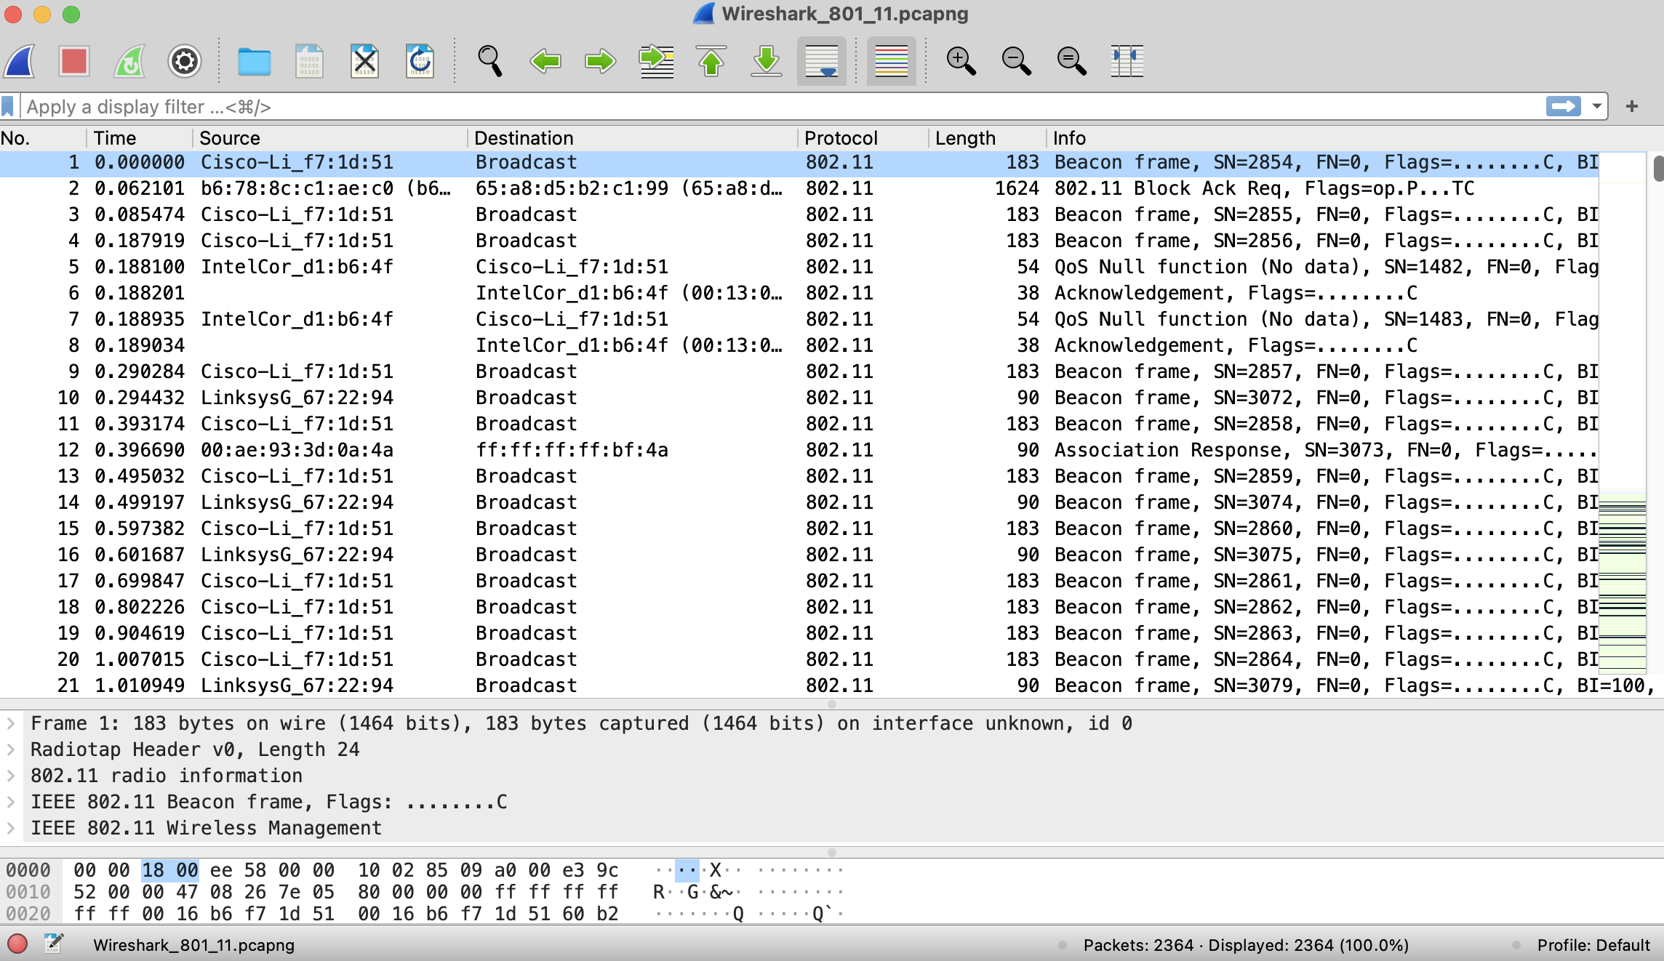

Figura 2: janela do Wireshark, após abrir o arquivo Wireshark_801_11.pcap

2. Quadros Beacon

Primeiro, vamos dar uma olhada nos quadros de beacon 802.11. Lembre-se de que os quadros de beacon são usados por um AP 802.11 para anunciar sua existência. Vamos usar nossas dicas do filtro 802.11 (aqui): insira wlan.fc.type_subtype == 8 na janela de filtro de exibição do Wireshark, para que o Wireshark exiba apenas quadros de beacon (que têm um subtipo 802.11 de 8). Sua janela do Wireshark deve ser semelhante à Figura 3.

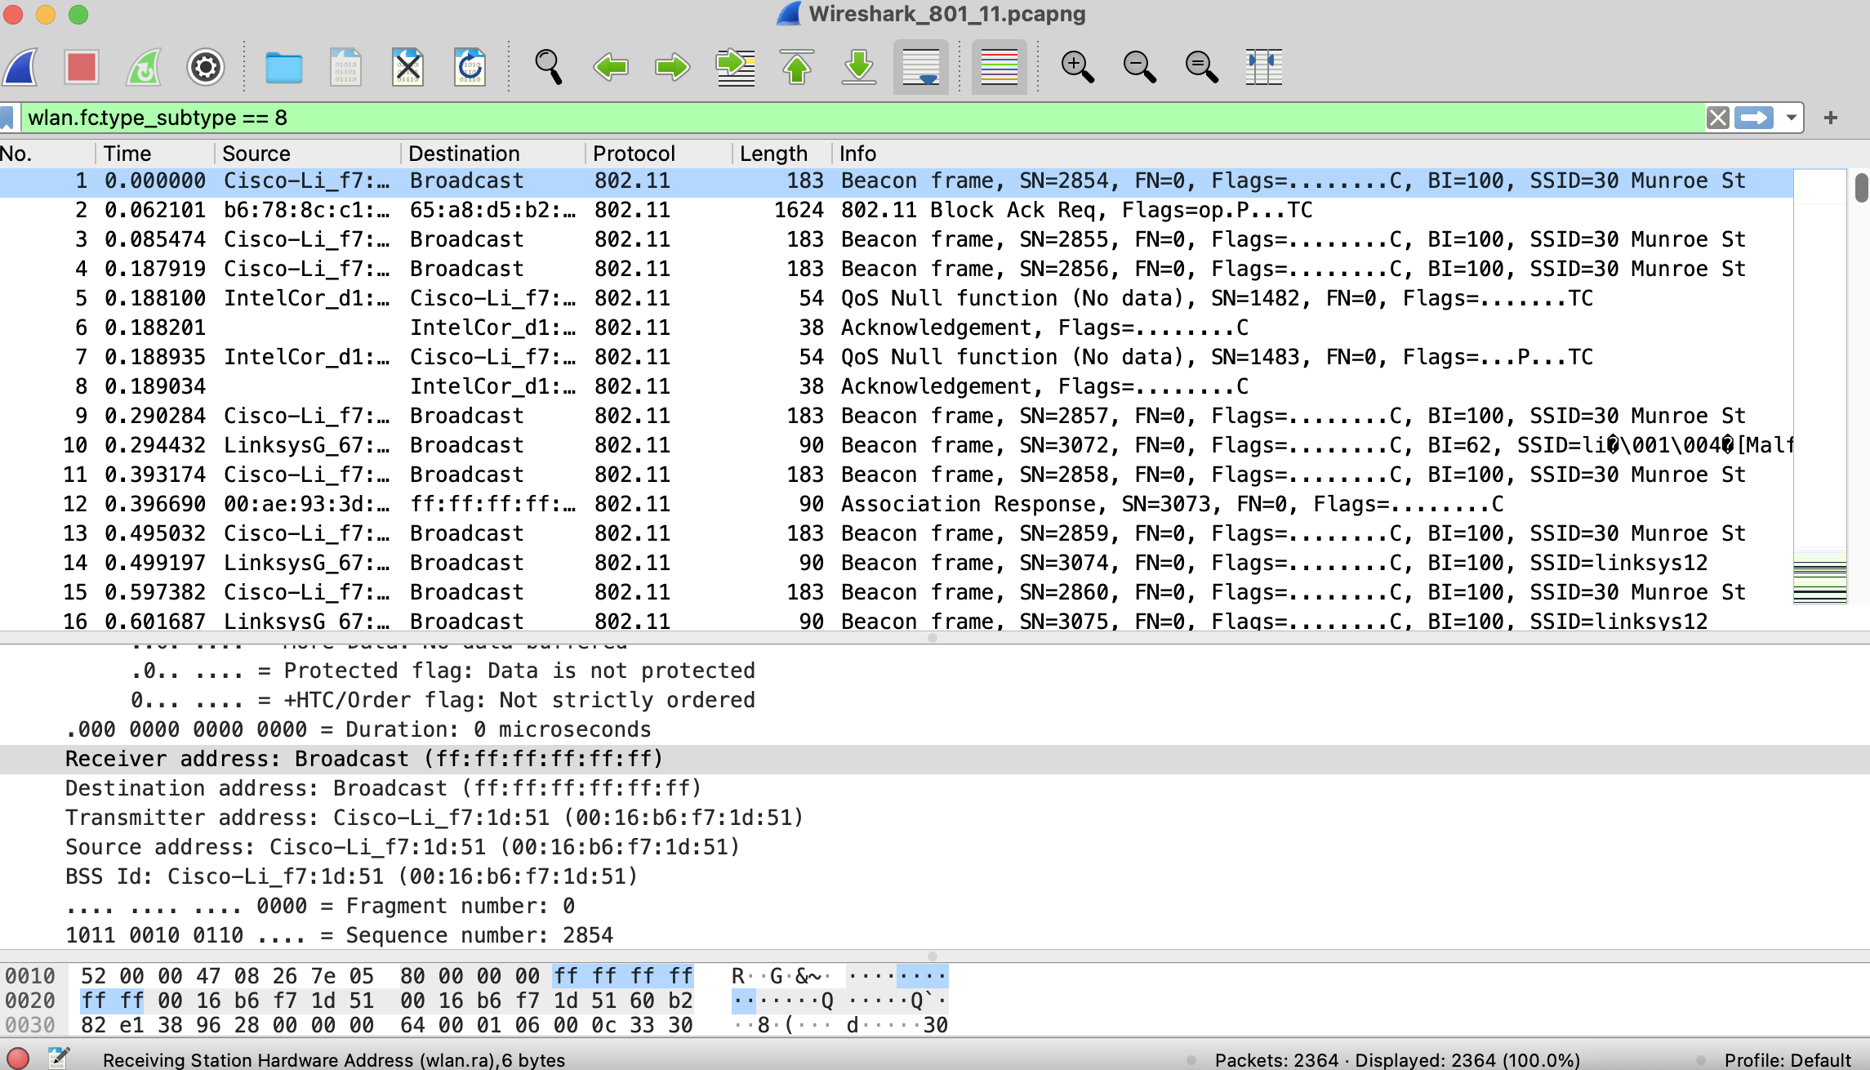

Figura 3: Janela do Wireshark, mostrando quadros de beacon

Para responder a algumas das perguntas abaixo, você deve examinar os detalhes no campo Informações (Info) na coluna mais à direita da tela do Wireshark; para responder a outras perguntas, você precisará se aprofundar no quadro "Protocolo 802.11" e nos subcampos na janela do meio do Wireshark.

- Quais são os SSIDs dos dois pontos de acesso que estão emitindo a maioria dos quadros de beacon neste rastreamento? [Dica: olhe para o Campo de informações. Para exibir apenas quadros de sinalização, insira wlan.fc.type_subtype == 8 no filtro de exibição do Wireshark].
- Qual canal 802.11 está sendo usado por ambos os pontos de acesso [Dica: você precisará se aprofundar nas informações de rádio em um quadro de beacon 802.11]

Agora vamos dar uma olhada no quadro de beacon enviado em t=0,085474.

- Qual é o intervalo de tempo entre as transmissões de quadros de beacon deste ponto de acesso (AP)? (Dica: esse intervalo de tempo está contido em um campo dentro do próprio quadro do beacon).
- Qual (em notação hexadecimal) é o endereço MAC de origem no quadro de beacon deste ponto de acesso? Lembre-se da Figura 7.13 no texto que a origem, o destino e o BSS são três endereços usados em um quadro 802.11. Para obter uma discussão detalhada sobre a estrutura do quadro 802.11, consulte a seção 9.2.3-9.2.4.1 no documento de padrões IEEE 802.11, extraído aqui.
- Qual (em notação hexadecimal) é o endereço MAC de destino no quadro do beacon de 30 Munroe St??
- Qual (em notação hexadecimal) é o MAC BSS ID no quadro do beacon de 30 Munroe St?
- Os quadros de beacon do ponto de acesso 30 Munroe St anunciam que o ponto de acesso pode suportar quatro taxas de dados e oito "taxas suportadas estendidas" adicionais. Quais são essas taxas? [Nota: os traços foram tirados em um AP bastante antigo].

3. Transferência de dados

Como o rastreamento começa com o host já associado ao AP, vamos examinar a transferência de dados em uma associação 802.11 antes de examinar a associação/desassociação do AP. Lembre-se de que, nesse rastreamento, em t = 24,82, o host faz uma solicitação HTTP para http://gaia.cs.umass.edu/wireshark-labs/alice.txt. O endereço IP do gaia.cs.umass.edu é 128.119.245.12. Em seguida, em t=32.82, o host faz uma solicitação HTTP para http://www.cs.umass.edu.

- Encontre o quadro 802.11 que contém o segmento TCP SYN para esta primeira sessão TCP (que faz download alice.txt) em t=24.8110. Quais são os três campos de endereço MAC no quadro 802.11? Qual endereço MAC neste quadro corresponde ao host sem fio (forneça a representação hexadecimal do endereço MAC do host)? Para o ponto de acesso? Para o roteador do primeiro salto? Qual é o endereço IP do host sem fio que envia esse segmento TCP? Qual é o endereço IP de destino para o segmento TCP syn?
- O endereço IP de destino desse TCP SYN corresponde ao host, ponto de acesso, roteador de primeiro salto ou servidor web de destino?
- Encontre o quadro 802.11 que contém o segmento SYNACK para esta sessão TCP recebida em t=24.8277 Quais são os três campos de endereço MAC no quadro 802.11? Qual endereço MAC neste quadro corresponde ao host? Para o ponto de acesso? Para o roteador do primeiro salto? O endereço MAC do remetente no quadro corresponde ao endereço IP do dispositivo que enviou o segmento TCP encapsulado nesse datagrama? (Dica: revise a Figura 6.19 no texto se não tiver certeza de como responder a esta pergunta ou à parte correspondente da pergunta anterior. É particularmente importante que você entenda isso).

3. Desassociação/Autenticação/Associação

Lembre-se da Seção 7.3.1 no texto que um host deve primeiro se associar a um ponto de acesso antes de enviar dados. A associação no 802.11 é executada usando o quadro ASSOCIATE REQUEST (enviado do host para o AP, com um tipo de quadro 0 e subtipo 0, consulte a Seção 7.3.3 no texto) e o quadro ASSOCIATE RESPONSE (enviado pelo AP para um host com um tipo de quadro 0 e subtipo de 1, em resposta a um ASSOCIATE REQUEST recebido). E antes que uma associação seja executada, o host e o AP devem concordar com a forma de autenticação que será usada quando o host estiver associado ao AP; esse acordo é feito usando o quadro AUTHENTICATION.

Lembre-se de que nosso rastreamento começou com nosso host já associado a um ponto de acesso. Por volta de t=49, o host se desassocia do ponto de acesso, aguarda um pouco e, em seguida, autentica e se associa novamente ao ponto de acesso

- Quais são as duas ações tomadas (ou seja, os quadros são enviados) pelo host no rastreamento logo após t = 49, para encerrar a associação com o AP 30 Munroe St que estava inicialmente em vigor quando a coleta de rastreamento começou? (Dica: uma é uma ação de camada IP e a outra é uma ação de camada 802.11).

Agora vamos examinar o processo de autenticação e associação a um ponto de acesso. Veremos quatro quadros específicos capturados nos momentos mostrados na Figura 4.

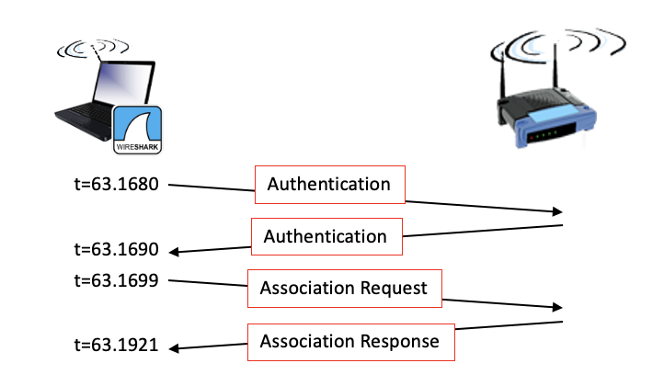
Figura 4: Autenticação e associação

- Vejamos primeiro os quadros AUTHENTICATION. Em t = 63,1680, nosso host tenta se associar ao AP 30 Munroe St . Use o filtro de exibição do Wireshark wlan.fc.subtype == 11 para mostrar os quadros de AUTHENICATION enviados do host para o AP e vice-versa. Que forma de autenticação o host está solicitando?
- Qual é o valor SEQ de autenticação (número de sequência de autenticação) desse quadro de autenticação do host para o AP?
- A resposta do AP à solicitação de autenticação é recebida em t = 63,1690. O AP aceitou a forma de autenticação solicitada pelo host?
- Qual é o valor SEQ de autenticação desse quadro de autenticação do AP para o host?

Agora vamos olhar para a SOLICITAÇÃO DE ASSOCIAÇÃO enviada em t = 63,1699 e a RESPOSTA DE ASSOCIAÇÃO recebida em t = 66,1921. Observe que você pode usar a expressão de filtro wlan.fc.subtype < 2 e wlan.fc.type == 0 para exibir quadros ASSOCIATION, REQUEST e RESPONSE.
- Quais taxas são indicadas no quadro como TAXAS SUPORTADAS. Não inclua em suas respostas quaisquer taxas que sejam indicadas como TAXAS DE SUPORTE ESTENDIDAS.
- A RESPOSTA DE ASSOCIAÇÃO indica uma resposta de associação bem-sucedida ou malsucedida?
- A taxa de suporte estendida mais rápida (maior) que o host ofereceu corresponde à taxa de suporte estendida mais rápida (maior) que o AP é capaz de fornecer?

As referências a figuras e seções são para a 8ª edição de nosso texto, Redes de Computadores, Uma Abordagem de Cima para Baixo, 8ª ed., J.F. Kurose e K.W. Ross, Addison-Wesley/Pearson, 2020. O site de nossos autores para este livro é http://gaia.cs.umass.edu/kurose_ross Você encontrará muito material interessante lá..
Se você não conseguir executar o Wireshark em uma conexão de rede ativa, poderá baixar o arquivo zip http://gaia.cs.umass.edu/wireshark-labs/wireshark-traces-8.1.zip e extrair o arquivo de rastreamento Wireshark_801_11.pcapng.

